CENTRO DE EDUCAÇÃO INFANTIL “ PINGO DE OURO “
CAMPINA DA ALEGRIA/ VARGEM BONITA SC
RUA CEREJEIRA S/N- FONE: 49-3456-13-67
E-MAIL: ceipingodeouro@yahoo.com
Nome da Professora: Cristiani Fazioni Ferreira
Turma: Berçário I Turno: Vespertino
Período: 23 a 27 de novembro de 2020
.Olá meus queridos alunos a professora está com saudades de vocês, espero que estejam todos bem.
Atividades de coordenação motora fina
Estamos sempre falando aqui sobre como a brincadeira é importante para desenvolver as habilidades dos pequenos, tanto do ponto de vista cognitivo, quanto do social, emocional e motor. Durante a primeira infância, período que vai da gestação aos 6 anos, temos uma janela de oportunidade para oferecer estímulos que vai refletir, lá na frente, na capacidade do adulto se comportar, se relacionar com o outro e também sua atuação profissional.
O melhor é que tudo isso acontece de maneira natural, desde que a gente ofereça para as crianças o tempo, o espaço e os objetos para brincar.
Objetivos:

- Estimular a coordenação motora ampla e motora fina;
- Utilizar materiais variados com possibilidades de manipulação.
- Campo de Experiências: Traços, Sons, Cores e Formas, escuta, fala, pensamento e imaginação.
- Corpo, gestos e movimentos;
- O eu, o outro e o nós;
- Espaços, tempos, quantidades, relações e transformações.
- Objetivos de aprendizagem e desenvolvimento: EI02TS02, EIET01.

Atividades
. A atividade de hoje é um exemplo de como desenvolver a coordenação motora fina das crianças a partir de 2 anos. Você vai ver como pode ser simples, fácil propor uma atividade divertida e diferente para as crianças, usando apenas os materiais que você já tem em casa. Isso tudo em apenas 10 minutinhos.
Você vai precisar de:
Pode ser as roupinhas de seu filho, ou pedaços de tecido.
Pregadores de roupa.
Varalzinho na altura da criança;

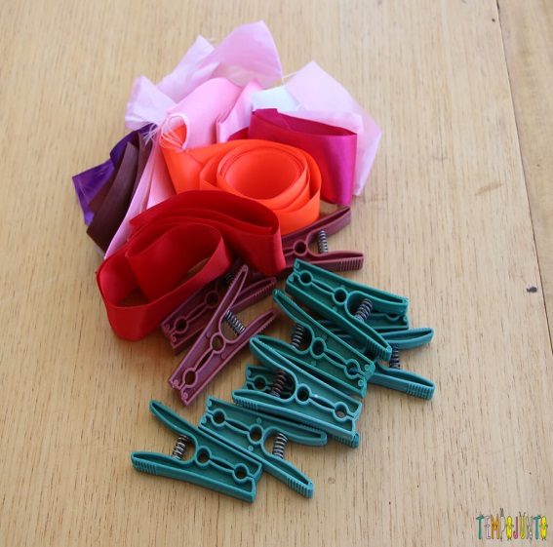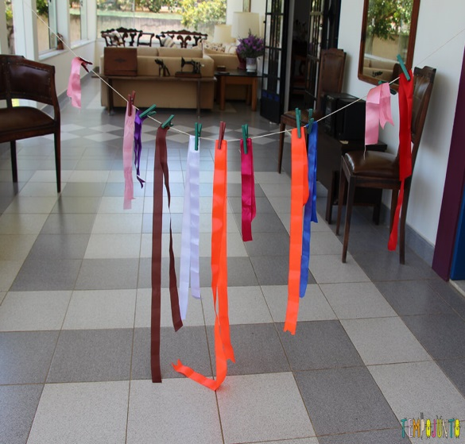
Use o varal da sua casa para pendurar as roupas ou o tecido. Se ele não estiver disponível, use barbante para improvisar um. Cada pedaço de tecido deve ser preso com um pregador.
Pode não parecer, mas o movimento de pinça, necessário para pressionar o pregador a ponto de abri-lo não é fácil.
A atividade consiste em pedir para as crianças retirar as roupas e os tecidos, uma a uma.
Brincadeiras para ensinar o manuseio da tesoura
Aprender a manusear uma tesoura é um dos marcos do desenvolvimento da coordenação motora fina, uma habilidade que a gente pode e deve estimular nas crianças desde pequenas.
Atividades:
Manusear a tesoura com a supervisão do responsável deixe a criança cortar com uma tesoura sem ponta papel, revistas e massinhas.
. 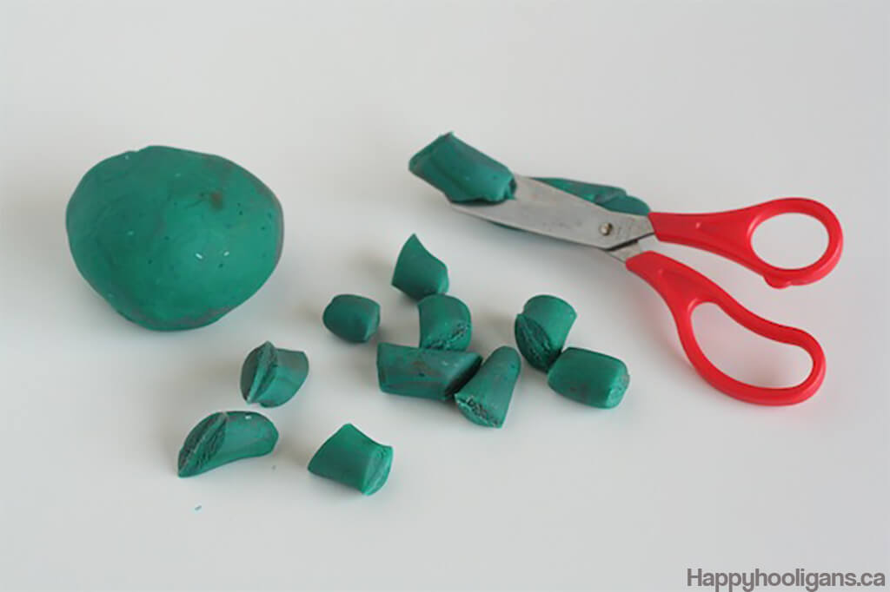
Orientação aos Pais:

Peço aos pais que observem seus filhos.
Seu filho (a) gostou da atividade?
Você pai ou mãe gostaram da atividade?
Quanto tempo seu filho (a) manteve concentrado?
UM ABRAÇO DA PROF CRIS

